**P-правило грамматики, S – начальный символ**

**Задание 1**

**форма Бэкуса-Наура, описывающая целое число**

<целое> ::=<целое без знака>

<целое> ::=+<целое без знака>

<целое> ::=-<целое без знака>

<целое без знака> ::=<цифра>

<целое без знака> ::=<целое без знака><цифра>

<цифра> ::=0

<цифра> ::=1

<цифра> ::=2

<цифра> ::=3

<цифра> ::=4

<цифра> ::=5

<цифра> ::=6

<цифра> ::=7

<цифра> ::=8

<цифра> ::=9

**сокращенная форма Бэкуса-Наура**

<целое> ::=<целое без знака>|+< целое без знака >|-< целое без знака >

<целое без знака> ::=<цифра>|<цифра><целое без знака>

<цифра> ::=0|1|2|3|4|5|6|7|8|9

A)

Грамматика:

G({0, 1, 2, 3, 4, 5, 6, 7, 8, 9, -, +}, {S, T, F}, P, S)

S->[+],[-], T

T->F|FT

F->0|1|2|3|4|5|6|7|8|9

Пример правосторонней цепочки:

1. S -T -FT -FFT -FFF -2FF -24F -248

Пример левосторонней цепочки:

1. S -T -TF -TFF -FFF -FF8 -F48 -248

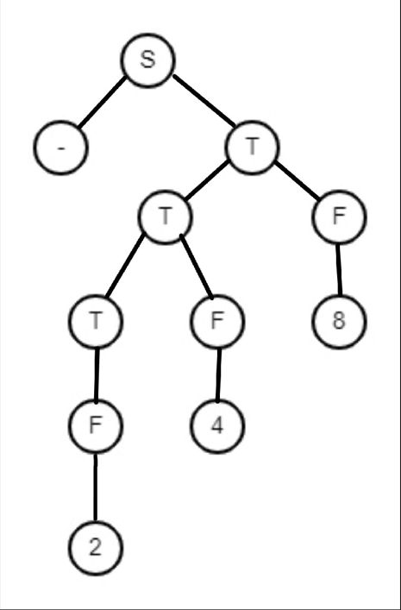

**Задание 2**

**форма Бэкуса-Наура, описывающая арифметические выражения**

<выражение> ::=<число>

<выражение> ::= <выражение>+<выражение>

<выражение> ::= <выражение>-<выражение>

<выражение> ::= <выражение>*<выражение>

<выражение> ::= <выражение>/<выражение>

<выражение> ::= <выражение>^<число>

<выражение> ::=(выражение)

<число> ::=<цифра>

<число> ::=<число><цифра>

<цифра> ::=0

<цифра> ::=1

<цифра> ::=2

<цифра> ::=3

<цифра> ::=4

<цифра> ::=5

<цифра> ::=6

<цифра> ::=7

<цифра> ::=8

<цифра> ::=9

**сокращенная форма Бэкуса-Наура**

<выражение> ::=<число>|<выражение>+<выражение>|<выражение>-<выражение>|<выражение>*<выражение>| выражение>/<выражение>|<выражение>^<число>| (выражение)

<число> ::=<цифра>|<число><цифра>

<цифра> ::=0|1|2|3|4|5|6|7|8|9